L’enfant palestinien, Ahmed Manasrah, déclaré coupable par un tribunal israélien, menacé d’une peine à perpétuité.
de samidoun
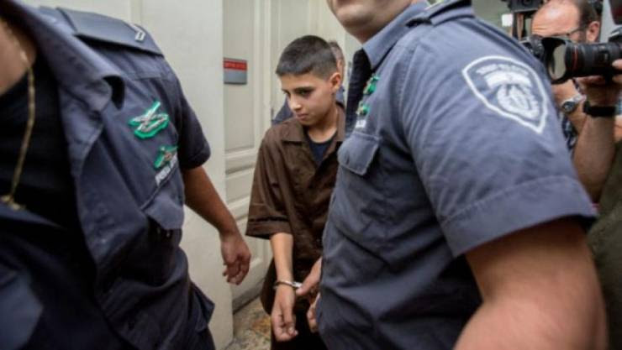
L’enfant palestinien Ahmad Manasrah, 14 ans , a été déclaré coupable de deux chefs d’accusation de « tentative de meurtre", le 10 mai, par le tribunal israélien de district de Jérusalem, pour avoir prétendument participé avec son cousin âgé de 15 ans, Hassan Manasrah, à une attaque dans une colonie israélienne illégale contre des colons de l'occupation. La peine de Manasrah sera décidée le 11 juillet, selon les reportages des media israéliens; le garçon, âgé de 14 ans, est menacé d’une peine pouvant aller jusqu’à l’emprisonnement à perpétuité.
Manasrah, ayant 13 ans au moment de l’incident allégué, a été écrasé par la voiture d’un colon israélien et son cousin a été victime d’un tir et tué; tandis qu’Ahmad a été maintenu en prison depuis ce moment, le corps de son cousin a aussi été retenu, emprisonné par les occupants israéliens. Manasrah a été gravement blessé par la voiture; une video qui a largement circulé le montre, étendu sur le sol, perdant son sang, tandis que des spectateurs israéliens crient « Crève, fils de pute ! » et appellent la police israélienne à l'abattre.
Une autre video de la police israélienne, hurlant et jurant sur Manasrah au cours d’un interrogatoire, a aussi largement circulé. La situation de Manasrah en cours d’interrogatoire n’est pas exceptionnelle; Defence for Children International Palestine (Internationale de Défense des Enfants - Palestine) a rapporté que la grande majorité des enfants emprisonnés ou arrêtés par les forces d’occupation israéliennes sont soumis à des mauvais traitements, des tortures et des violences, parmi lesquelles des menaces, des coups, et une mise au secret prolongée.
Parlant à Ma'an News, un avocat travaillant avec le Comité Palestinien des Affaires des Prisonniers, Tariq Barghouth, a qualifié la décision du tribunal de "contestable,” en ajoutant que la décision du tribunal ferait vraisemblablement l’objet d’un appel.
« Nous espérons que la Cour Suprême considèrera différemment ce cas humanitaire » a déclaré Barghouth. « Une fois encore, un tribunal israélien donne la preuve de son traitement raciste des Palestiniens, » a ajouté l'avocat, mettant en évidence le « deux poids, deux mesures » du système juridique israélien quand il lui arrive de punir des Palestiniens accusés d’avoir perpétré des crimes contre des Israéliens, en comparaison des cas de colons attaquant des Palestiniens."
L’avocate de Manasrah, Lea Tsemel, a accusé le système juridique d’être « entraîné dans la discrimination entre Juifs et Arabes » en opposant les accusations de tentative de meurtre dont Manasrah est considéré coupable avec l’accusation d’homicide involontaire formulée à l’encontre du soldat israélien Elor Azaria, qui est accusé d’avoir tué par balle un attaquant palestinien blessé alors qu’il gisait sur le sol.
L’avocat palestinien Jamil Saadeh a déclaré que « l’occupant a délibérément gardé l'enfant Ahmad Manasrah emprisonné dans un centre de réforme jusqu’à ce qu’il atteigne l’âge légal, pour une une pleine condamnation en application du droit israélien, qui est de 14 ans. Ceci est en soi contraire à la Convention Internationale sur les Droits de l’Enfant et ouvre la voie au prononcé d’une sentence d’emprisonnement à perpétuité pour l’enfant Manasrah. Le tribunal n’a pas pris en compte ce qu’il a enduré à partir du moment de son arrestation, alors qu’il était blessé, agressé et injurié, traité à l’hôpital comme une menace, et que les officiers lui ont hurlé dessus pendant l'interrogatoire, tout cela a été enregistré sur video et condamne les occupants."
Il y a plus de 400 enfants palestiniens emprisonnés dans les geôles israéliennes. Defence for Children International remarque que « la peine de prison maximale pour un enfant âgé de 12 à 13 ans est de six mois. La peine de prison maximale pour un enfant âgé de 14 à 15 ans est de 12 mois, à moins que l’infraction ne soit passible d’une peine possible maximale de cinq ans ou plus. Les enfants âgés de 16 à 17 ans sont soumis aux mêmes peines maximales possibles que les adultes. » En fait, cependant, parce que beaucoup de délits, depuis le fait de jeter des pierres jusqu’aux accusations de « tentative de meurtre » soulevées contre Manasrah, sont passibles d’une peine supérieure à cinq ans, les enfants à partir de l’âge de 14 ans sont constamment condamnés aux mêmes peines que les adultes. Une campagne internationale a été lancée pour exiger la libération de Manasrah et de ses camarades enfants emprisonnés.
De bonne heure mardi, au moins six mineurs palestiniens, dont un garçon âgé de 14 ans, Ahmad Mazin Abu Khdeir, faisaient partie des 16 Palestiniens arrêtés par les forces d’occupation israéliennes dans des descentes d’avant l'aube.
Samidoun, Réseau de Solidarité avec les Prisonniers Palestiniens appelle instamment à la libération d’Ahmad Manasrah et de tous les enfants palestiniens emprisonnés. En outre nous appelons instamment à une action internationale pour obliger l'état israélien à respecter la Convention de l'ONU sur les Droits de l'Enfant, et pour mettre fin à l’aide militaire internationale et à l’assistance qui finance l’emprisonnement et les tortures des enfants palestiniens. Nous remarquons que l’emprisonnement, l’oppression, et l’assassinat des enfants palestiniens par l'occupant israélien font partie intégrante du projet colonial israélien en Palestine, et qu’il n’y a pas de véritable liberté pour les enfants palestiniens children si ce n'est par la liberté du peuple palestinien et de la terre palestinienne.
samidoun | 10 mai 2016 à 5 h 14

